雕庄中心小学 2016-2017 学年第 一 学期
魔方 社团总结

教师： 居莉丹
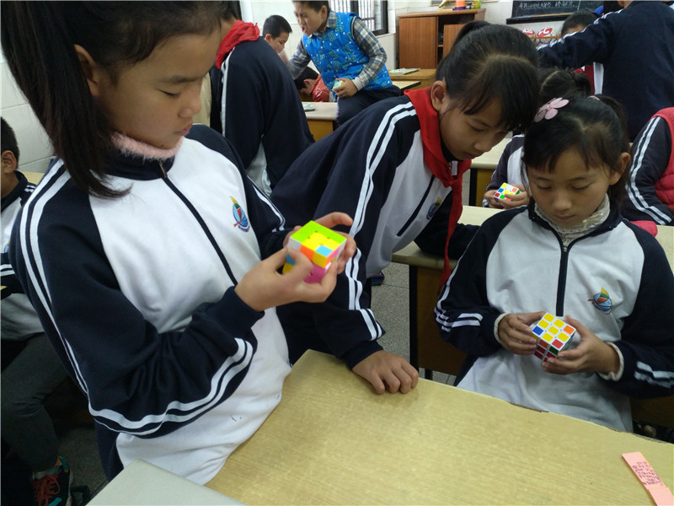

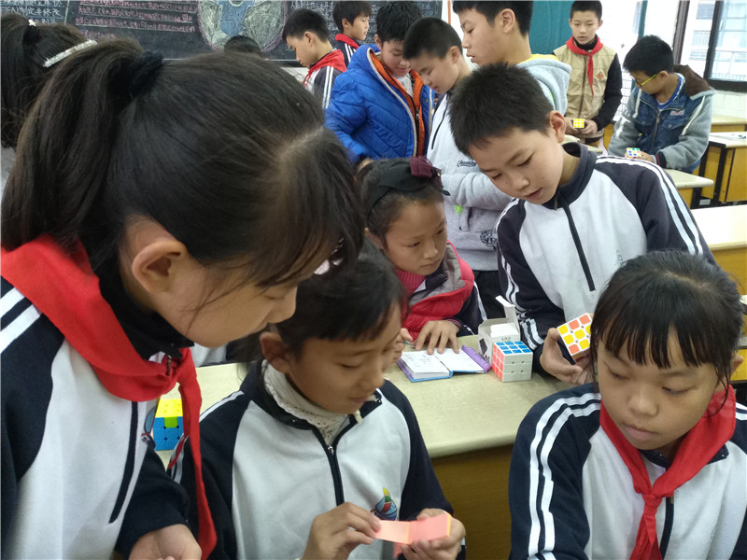
带过两次魔方社团，这学期是第三次。人数众多是超出我预计的，不过同学们都喜欢魔方，也挺好的，相信在学习中，大家的动手能力、思维能力都会更强。
为了保证活动的效果，上课伊始，我便强调了参加社团活动时的纪律，强调要动脑筋，结果有两个六年级的男生居然临阵退缩了，让我颇感意外。经过鼓励，两位同学才又重新加入“组织”。看来，一开始不能增加他们的畏难情绪。
实际指导中，还有让我意外的：我们班的康其帆率先自学成功，其后，一些热情高涨的同学也陆续通过自学，快速地提高了自己的还原速度和水平。哇，这在以前也是没有的。我积极地肯定他们，当然也安排他们新的工作——做小老师，因为还有相当一部分同学们是不会的，而且接受起来是比较慢的。就这样，我带着小老师，小老师又带着领会慢的同学，我们一步步、循序渐进地战胜魔方。
匆匆一个学期又过去了，感觉现在的学生主动探究的能力更强，他们爱学习、爱钻研，也爱享受成功的喜悦！我想，这就是我们的教育教学最需要的吧。希望我们的学生永远都徜徉在自主探究的乐趣中！
优秀社团学员名单：合计 5 人
序号 | 班级 | 姓名 | 简 评
1 | 五（3） | 沈亦凯 | 学习认真，完全掌握还原方法。
2 | 六（1） | 潘赛群 | 练习刻苦，孜孜不倦，完全掌握。
3 | 六（1） | 宗昕歈 | 完全掌握方法，还原时间短。
4 | 六（2） | 高星然 | 认真学习方法，还原时间短。
5 | 六（4） | 康其帆 | 爱动脑筋，还原速度快。

